Sběrná místa na použité baterie dnes najdete téměř na každém roku
Že jsou baterie malé a nevyplatí se jimi zabývat? Velká chyba! V každé české domácnosti se nachází desítky použitých baterii, které by měly být recyklovány. Vezměte si rodinu s malými dětmi – tam najdete baterie například v hračkách, chůvičkách, kuchyňských spotřebičích či ovladačích. U starších dětí přibývají mobily a notebooky. Ale ani u seniorů spotřeba baterií neklesá – přibývají naslouchátka, tlakoměry a řada dalších zařízení. Když baterie doslouží, je správné je předat k recyklaci. Poradíme vám, kde můžete použité baterie odevzdat.

Kde najdu nejbližší sběrné místo na použití baterie?

Počet sběrných míst, kde můžete odevzdat baterie k recyklaci, už v České republice přesáhl dvacet tisíc. Nejdostupnější jsou pro většinu z nás červené venkovní kontejnery. Na oblibě získávají sběrná místa v supermarketech, hobby marketech a obchodech elektro. Sběrné místo najdete i na našem městském úřadě. Můžete je odevzdávat také ve sběrném dvoře. Některé firmy zřizují pro své zaměstnance sběrná místa na pracovištích. Sběrné nádoby jsou ve školách, které jsou součástí programu Recyklohraní aneb Ukliďme si svět.
S výmluvou,
že netřídí, protože
nemá kam baterie
odnést, nikdo neobstojí!

Nejbližší sběrné místo vyhledáte na internetu
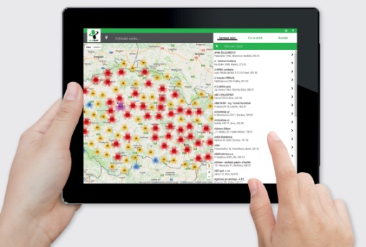
Pokud byste přece jen váhali, kde lze použité baterie odevzdat, pak pro nalezení nejbližšího sběrného místa můžete využít interaktivní vyhledavač na adrese mapa.ecobat.cz. Stačí zadat lokalitu, která vás zajímá, a zobrazí se vám všechna sběrná místa v okolí.

Informace v textu a v zeleném rámečku si prosím upravte podle situace ve vaší obci.
V našem městě/obci můžete použité baterie odevzdávat:
- do červených venkovních kontejnerů,
- ve sběrném dvoře,
- ve všech obchodech, kde se baterie prodávají,
- ve školách, které jsou zapojeny do programu Recyklohraní aneb Ukliďme si svět,
- na městském/obecním úřadě,
- v některých firmách a organizacích, které zřizují sběrná místa na pracovištích.
Další informace o třídění a recyklaci baterií najdete na www.ecobat.cz.

